体育运动项目

1. 功能性需求分析

该网站共有8个页面，其中每个页面的屏幕截屏及主要功能如下所列。

（1）首页：

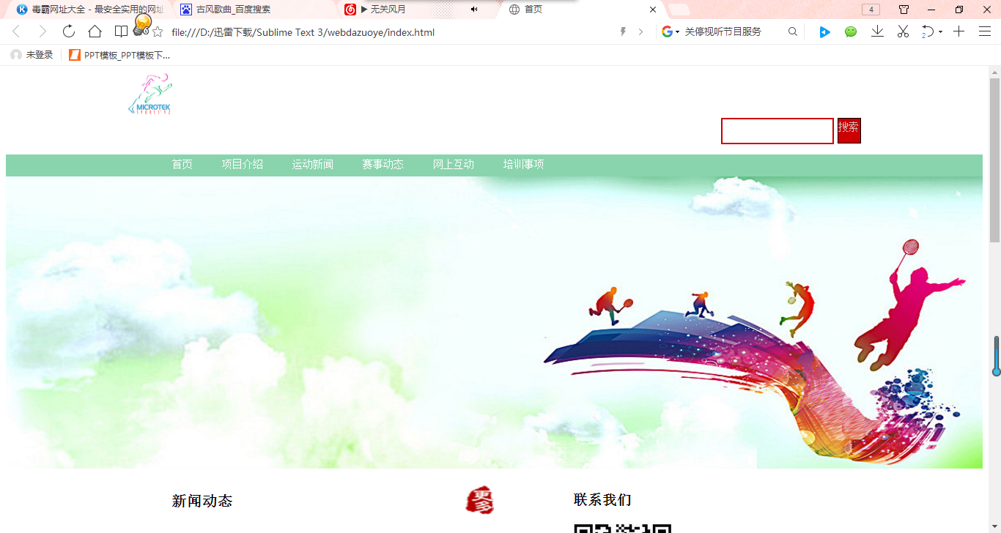

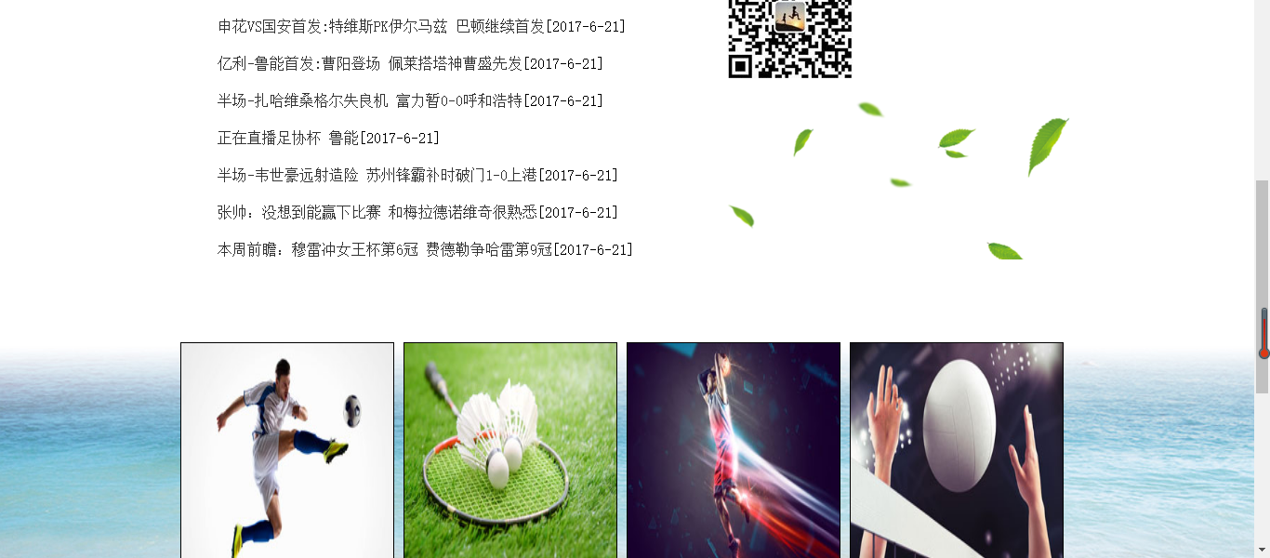

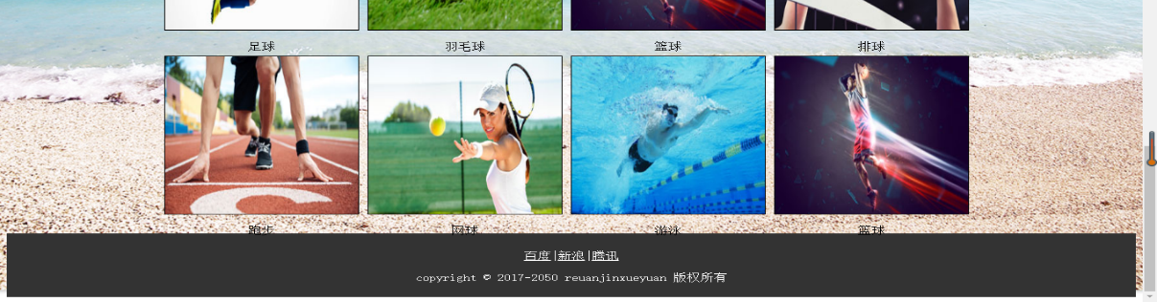

主要实现功能：

首页导航栏功能：导航栏主要有项目介绍、运动新闻、赛事动态、网上互动、培训事项。

新闻动态：是关于体育的一些新闻动态，和事件，通过“更多”可以连接到列表页。

图片区：是一些运动项目的图片。通过这些图片可以链接到相关的内容页部分。

（2）列表页：

屏幕截图：

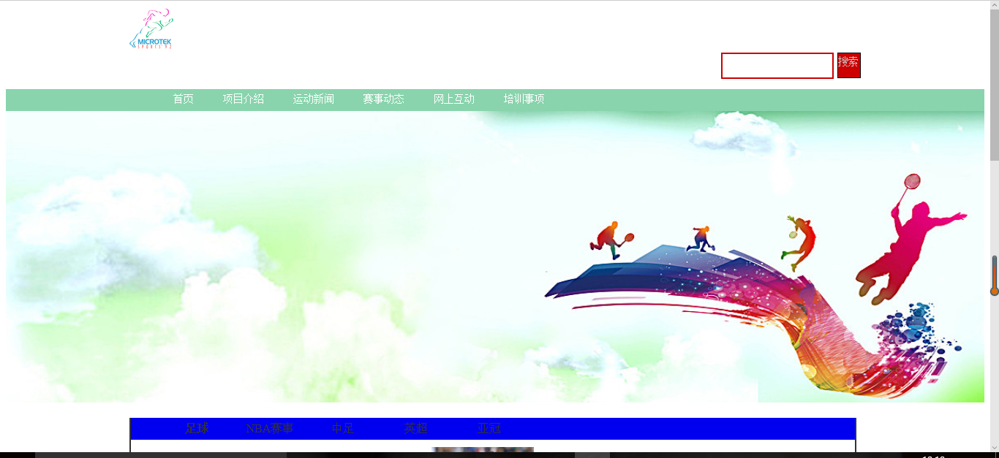

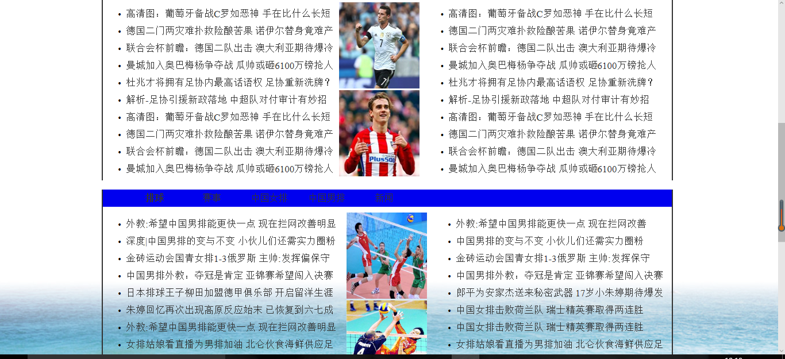

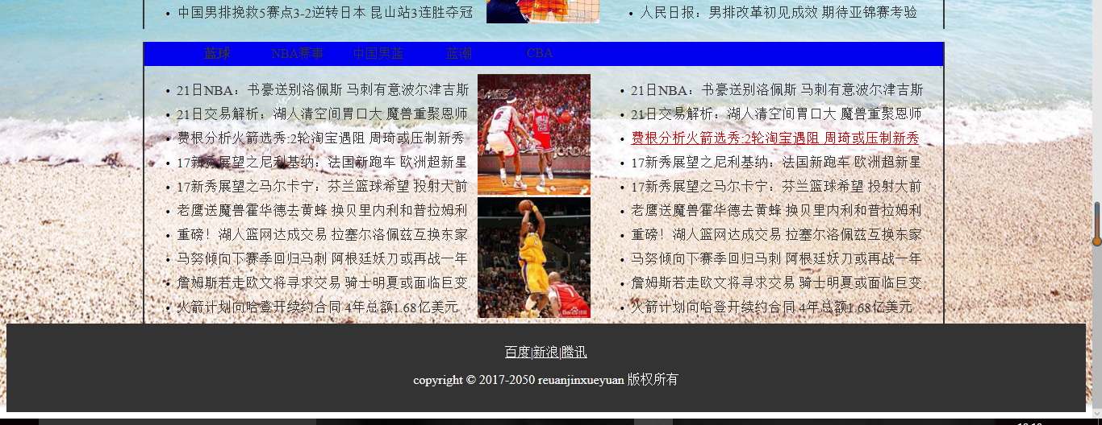

主要实现功能：

足球新闻：标题栏主要有：NBA赛事、中足、英超、亚冠。内容主要介绍了与足球有关的比赛新闻、球员新闻等。图片区主要是球员们踢球时的照片。

排球新闻：标题栏：赛事、中国女排、中国男排、新闻。内容主要介绍了与排球有关的比赛新闻、球员新闻等。图片区主要是球员们打排球比赛时的照片。

篮球新闻：标题栏：NBA赛事、中国男篮、蓝潮、CBA。内容主要介绍了与篮球有关的比赛新闻、球员新闻等。图片区主要是球员们打篮球时的照片。

（3）内容页1：

屏幕截图：

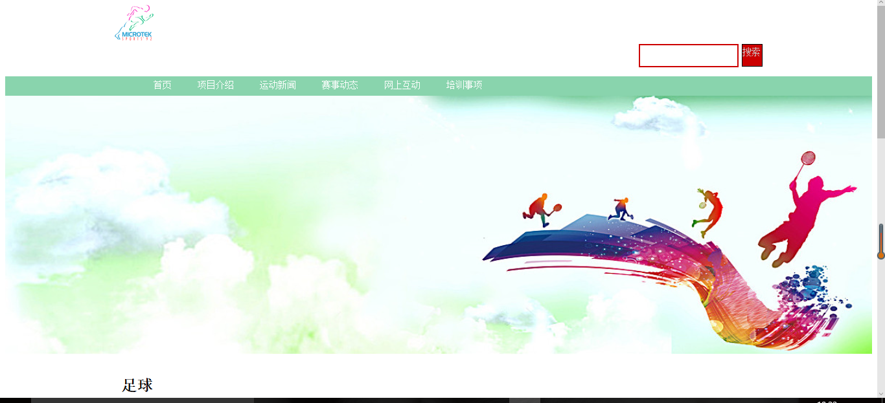

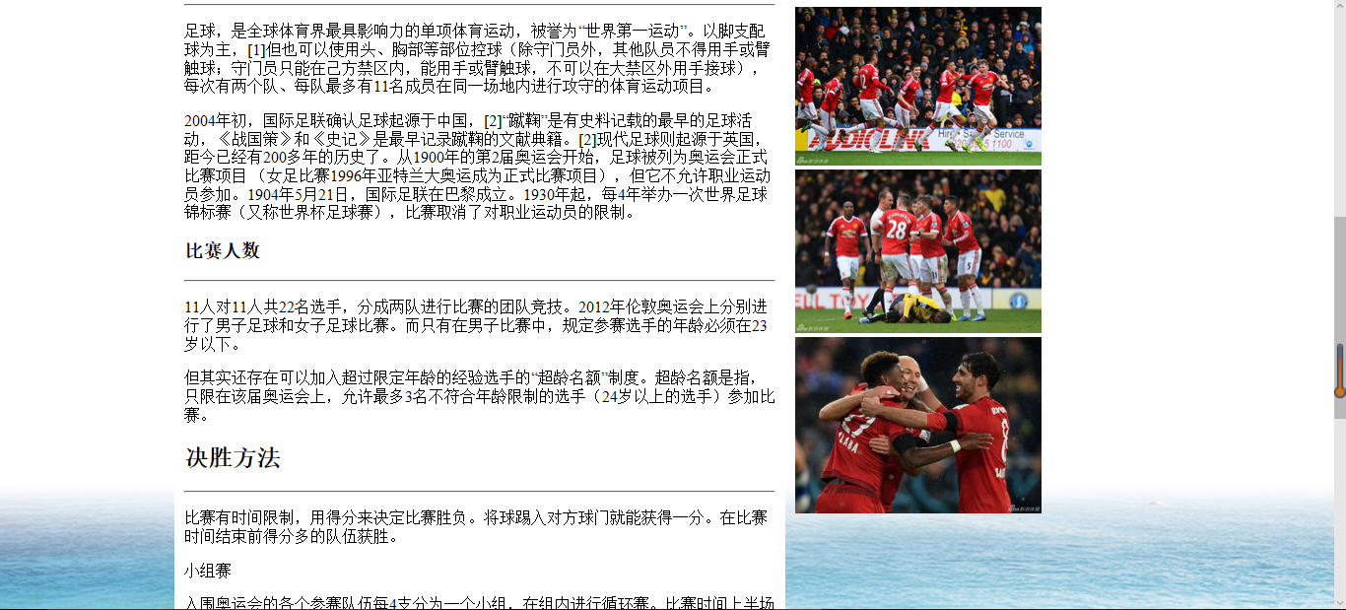

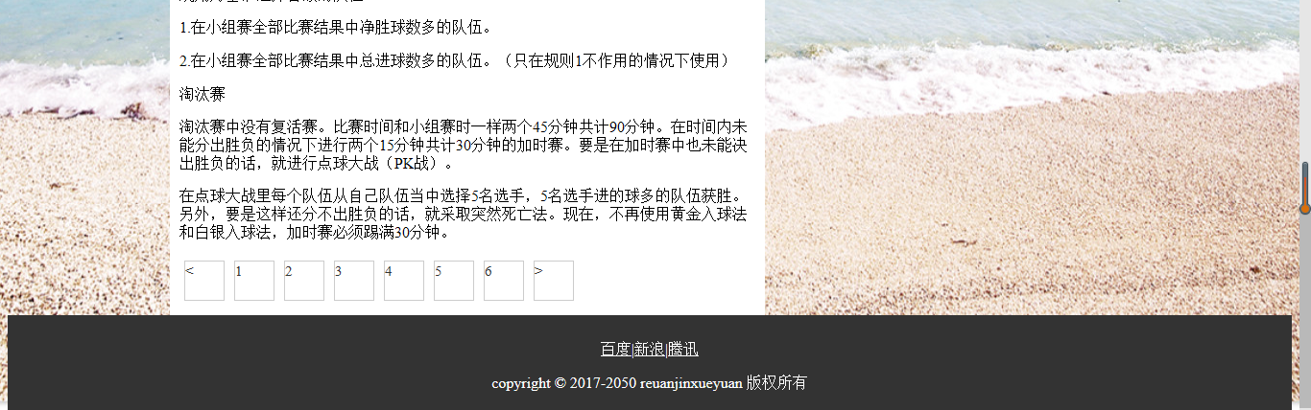

（4）内容页2：

屏幕截图：

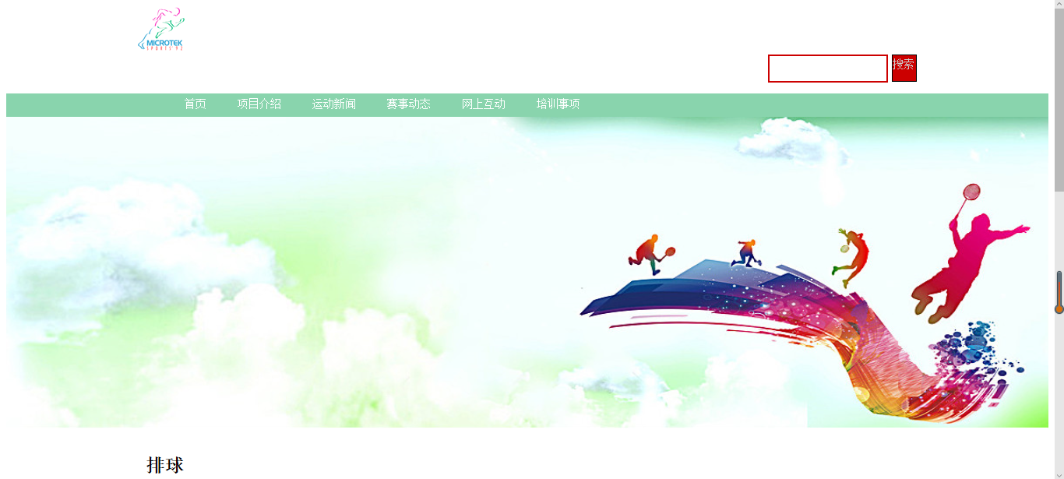

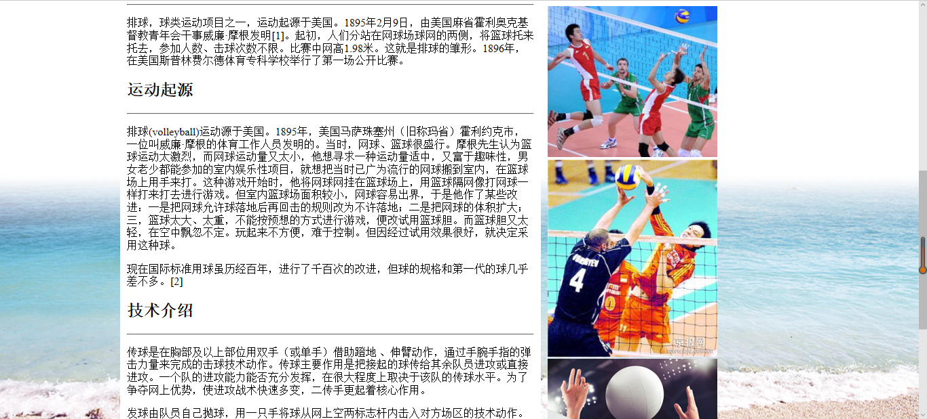

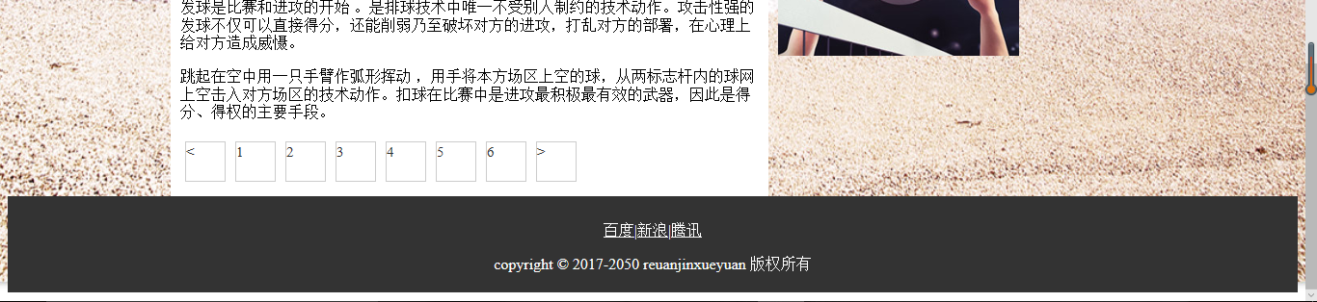

（5）内容页3：

屏幕截图：

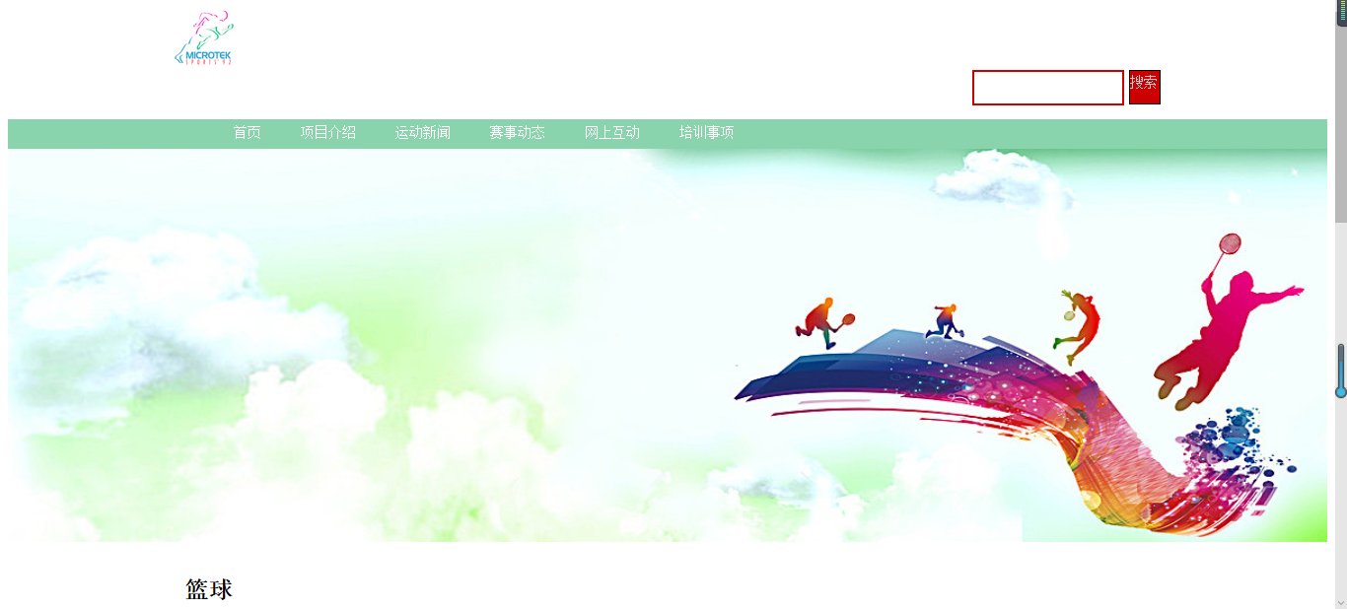

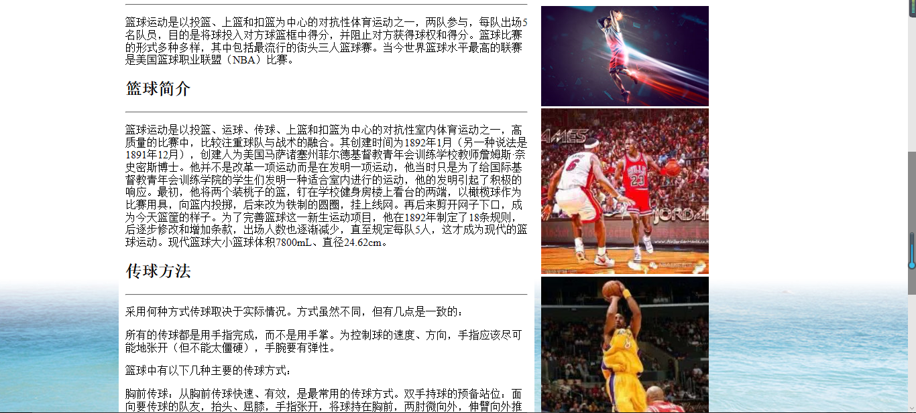

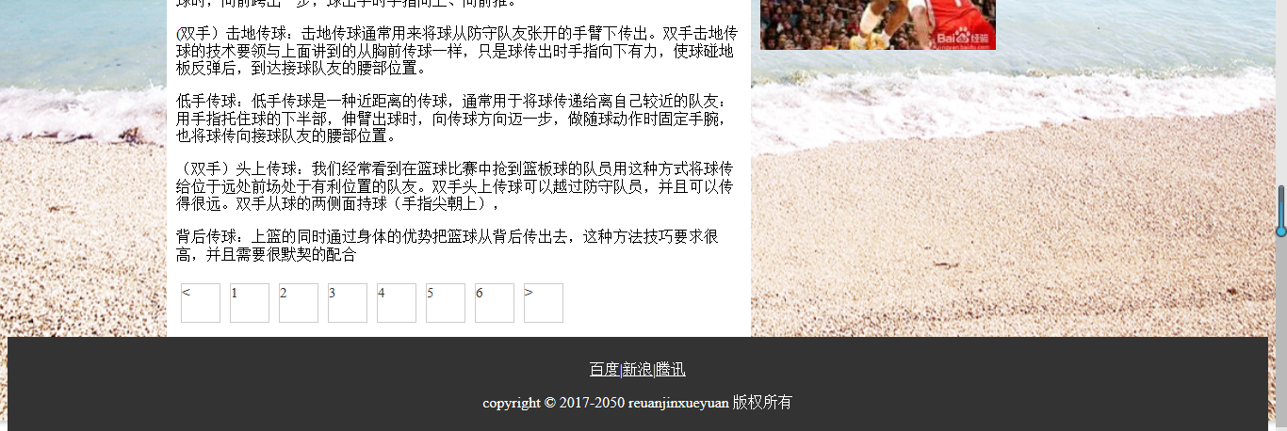

（6）内容页4：

屏幕截图：

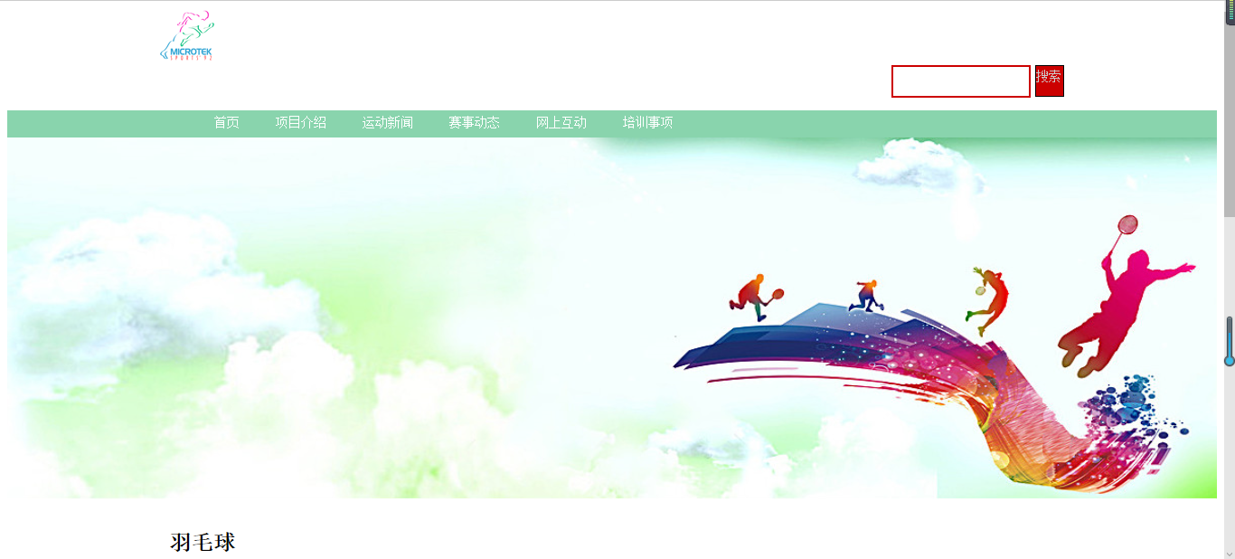

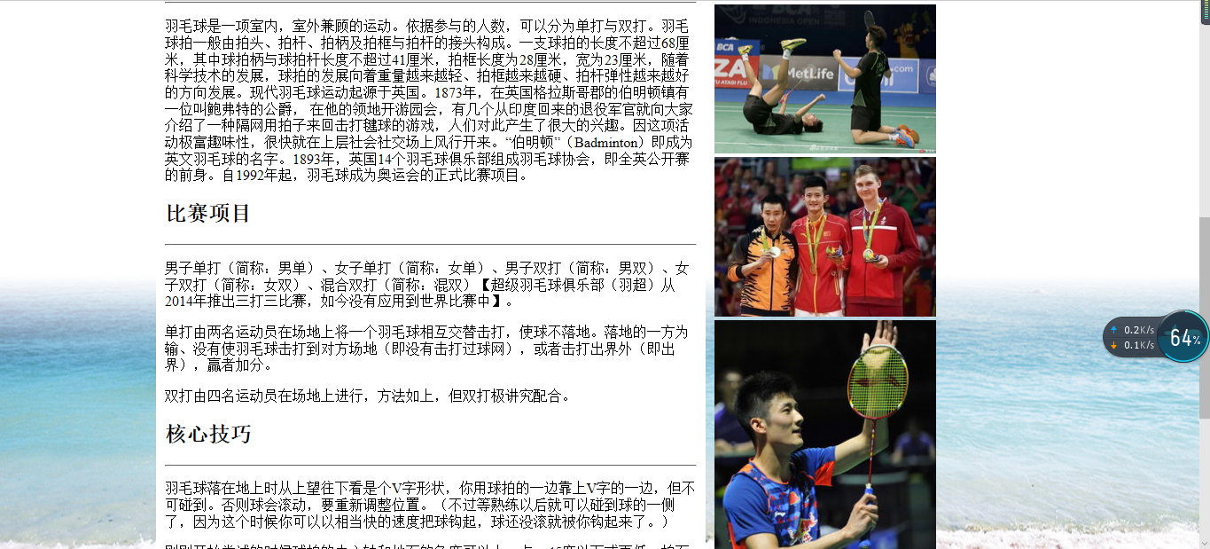

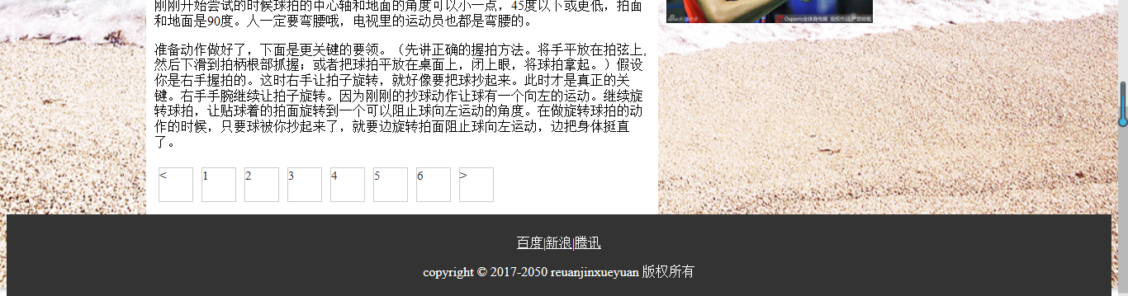

（7）内容页5：

屏幕截图：

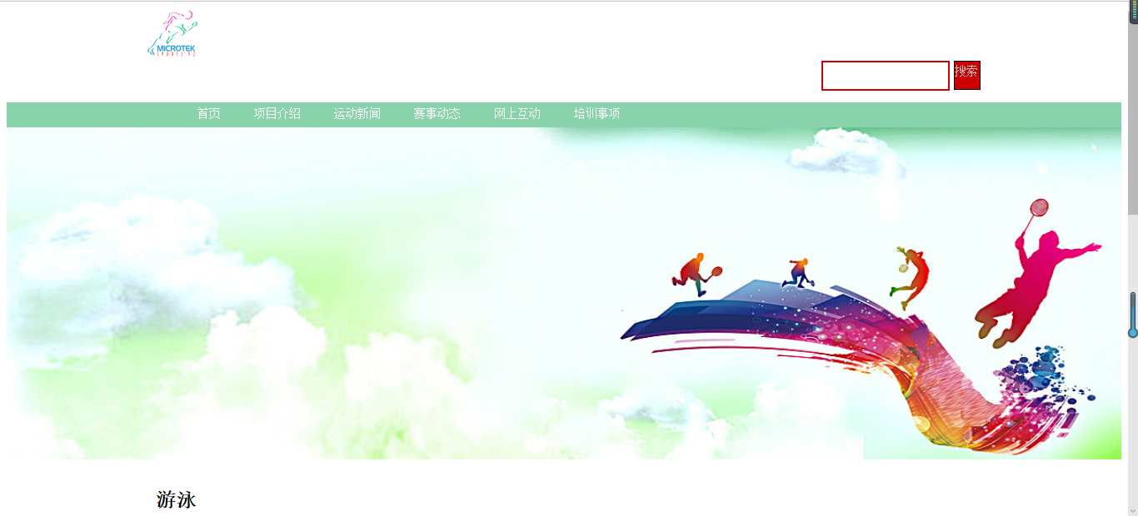

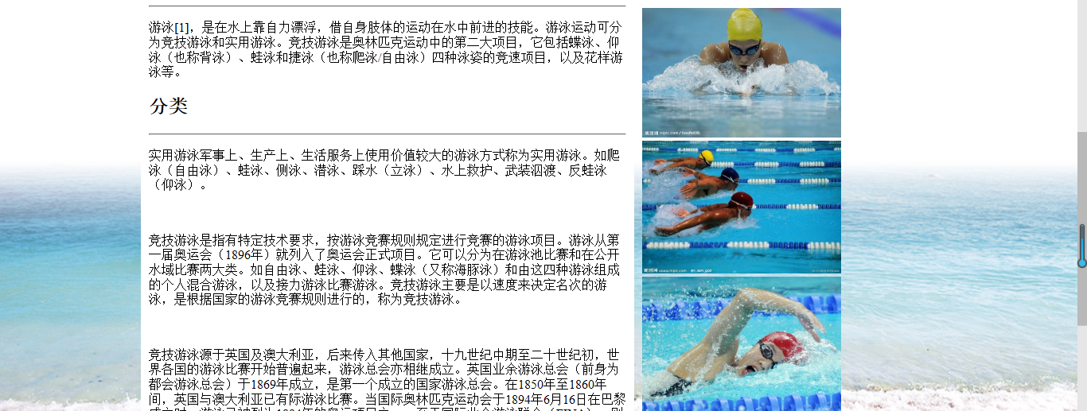

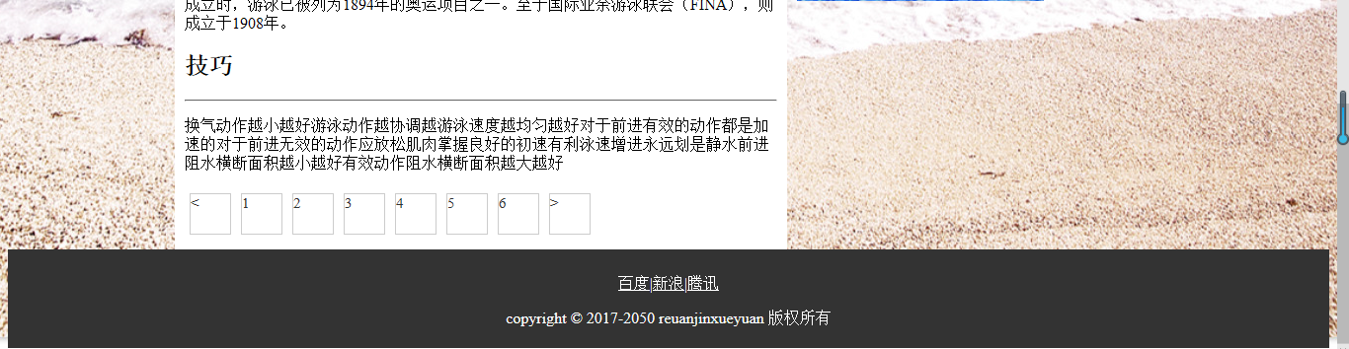

（8）内容页6：

屏幕截图：

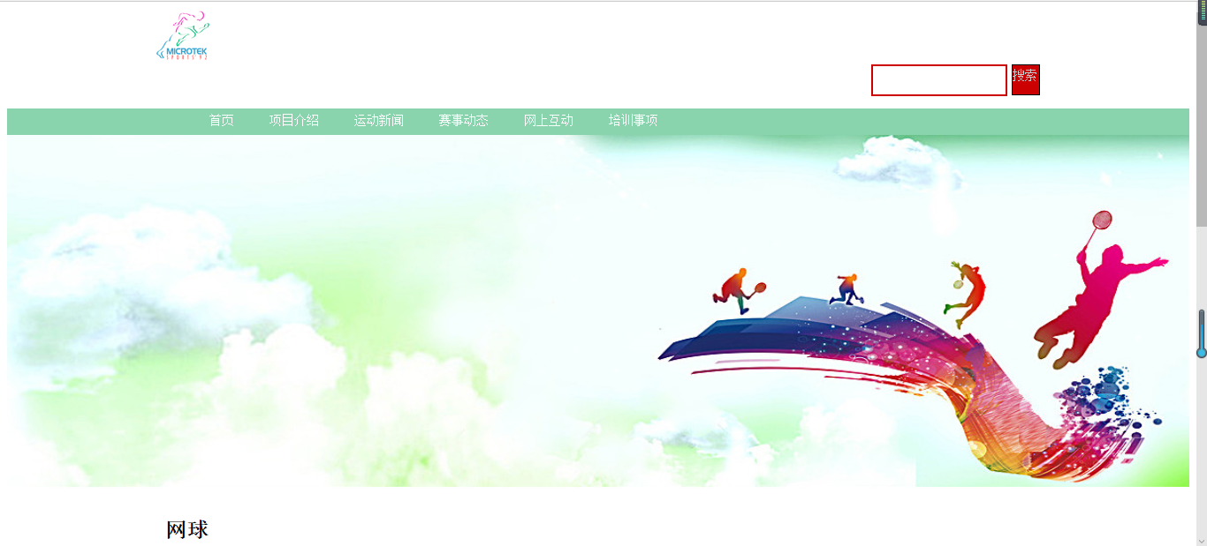

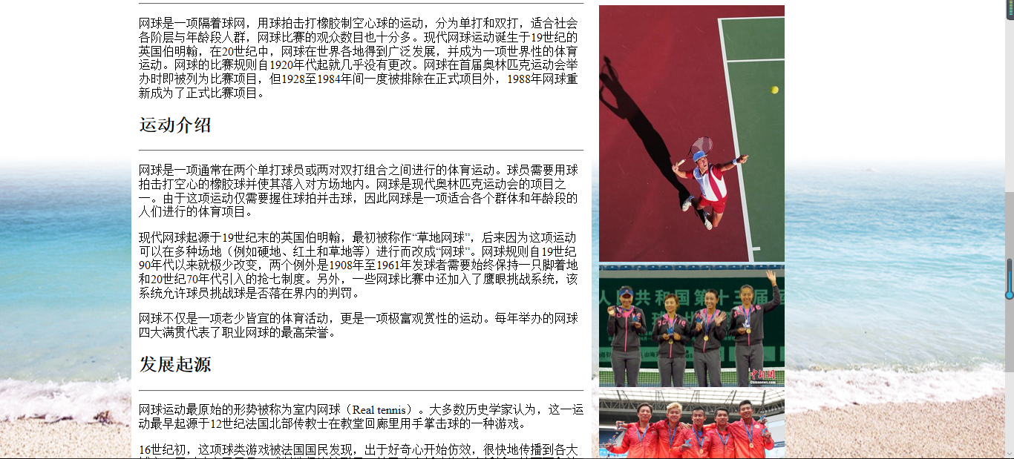

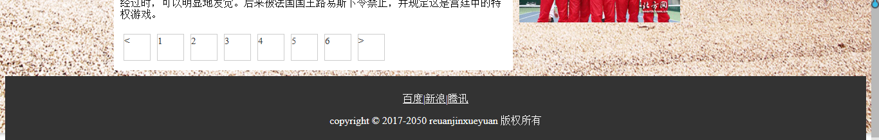

主要实现功能：

每个内容页都介绍了一种运动项目分别是：足球、篮球、排球、羽毛球、网球、游泳。分为两栏，文字栏和图片栏。

文字栏：介绍了该项运动的主要内容和比赛技巧等。

图片栏：介绍了该项运动的一些精彩图片。

1. 搜集网站素材

主要借助了搜狐网、新浪网、千库网、千图网、百度。

1. 建立网站代码目录部分

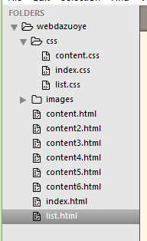

1. 编写HTML代码
2. 首页部分：

整体结构：分为页头、主体、页尾三部分。

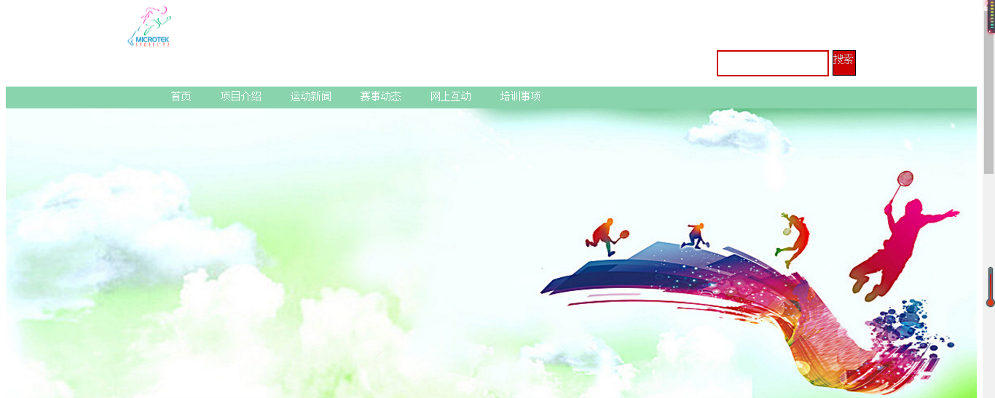

页头

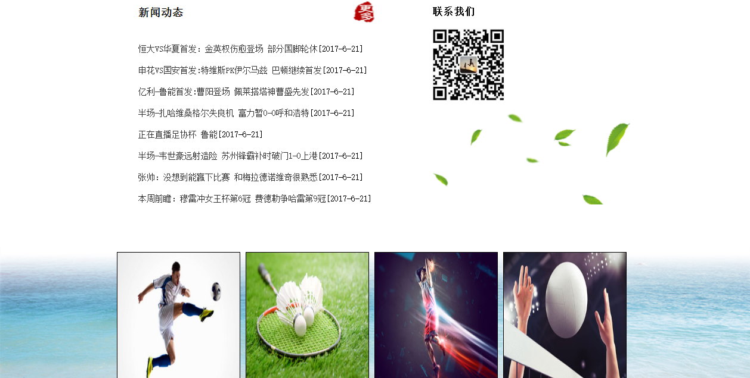

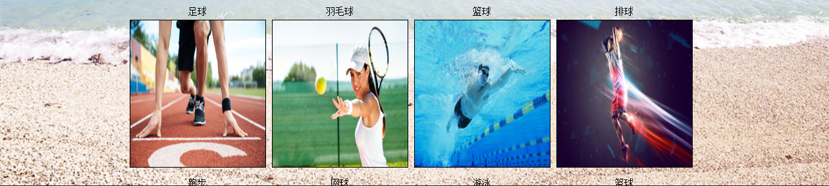

主体



页尾

核心源代码：<body>（）

<!—导航部分-->

<div class=”head”></div>

<!—主体部分-->

<div class=”body”></div>

<!—页尾部分-->

<div class=”last”></div>

</body>

1. 列表页部分：

整体结构：分为页头、主体、页尾三部分。



页头

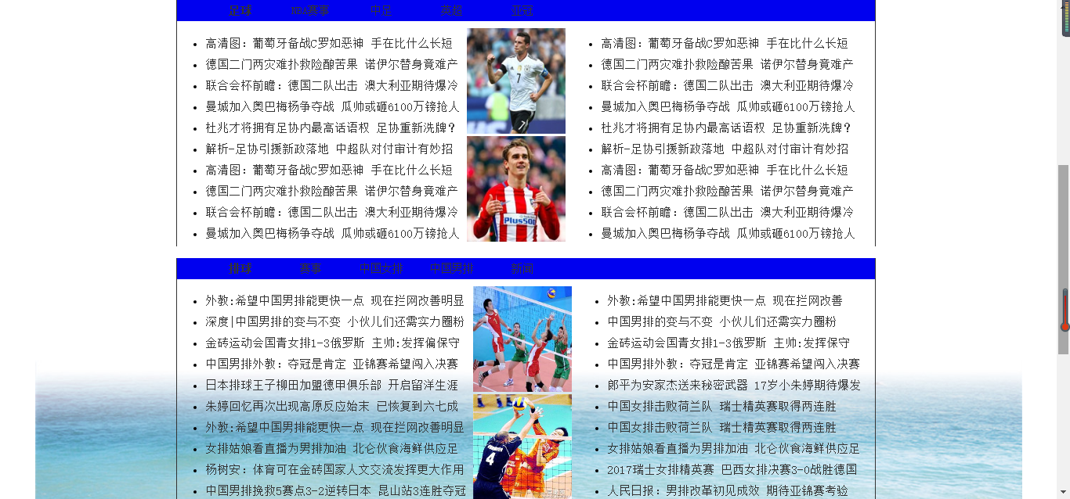

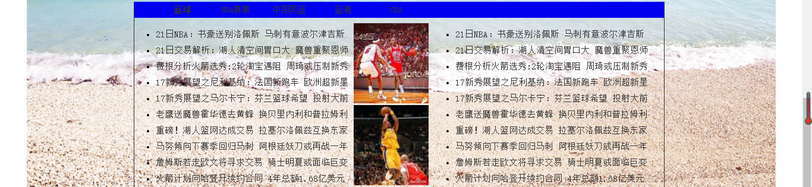

主体



页尾

核心源代码：<body>

<!—导航部分-->

<div class=”head”></div>

<!—主体部分-->

<div class=”body”>

<div></div>

<div></div>

<div></div>

</div>

<!—页尾部分-->

<div class=”last”></div>

</body>

1. 内容页部分：

整体结构：分为页头、主体、页尾三部分。



页头

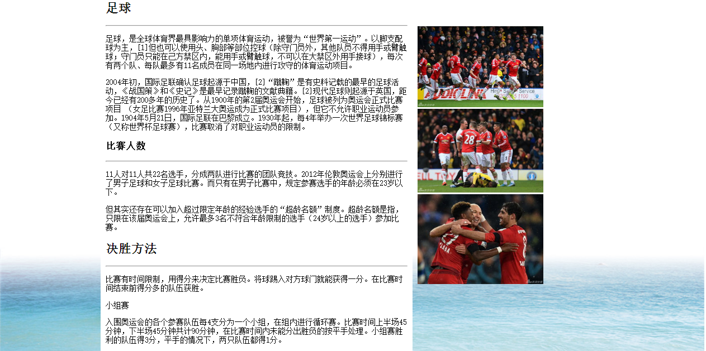

主体



页尾

核心源代码：<body>（）

<!—导航部分-->

<div class=”head”></div>

<!—主体部分-->

<div class=”body”>

<div class=“left“></div>

<div class=“right“></div>

</div>

<!—页尾部分-->

<div class=”last”></div>

</body>

5．编写css布局及样式

（1）css布局：

核心技术：

Float实现布局：

默认情况下，块级元素是不能并排显示的，可以借助 CSS 的 float 属性（浮动）实现块

级元素的并列显示。

浮动一个元素就是指将它从文档流中取出，并按照指定的浮动方向尽可能地向左或向

右移动。“尽可能”是指直到浮动元素的外缘接触到包含区块的边界为止；因此，对于 float:left

来说，盒模型将向左移动，直到其左边界接触到父盒模型的左边界。另一方面，当我们设置

一个盒模型向左浮动时，如果已经有了一个向同样方向浮动的盒模型，后面这个盒模型就会

在接触到第一个盒模型之后停止浮动，即浮动元素不会互相重叠。

当元素浮动后（假设为左浮动），其后元素的文档流将从该浮动元素的右侧开始，因此

其后元素将不会单独占据一行。为了解决这个问题，可以使用 CSS 的 clear 属性对其它元素

清除浮动。

Position辅助布局：position 属性规定元素的定位类型。 position 的定位类型。

|  |  |
| --- | --- |
| 值 | 描述 |
| absolute | 生成绝对定位的元素，相对于 static 定位以外的第一 个父元素进行定位。 |
| fixed | 生成绝对定位的元素，相对于浏览器窗口进行定位。 |
| relative | 生成相对定位的元素，相对于其正常位置进行定位。 |
| static | 默认值。没有定位，元素出现在正常的流中 |
| inherit | 从父元素继承 position 属性的值。 |

位置属性：

left： 定位元素左边界与其父元素左边界之间的偏移 right： 定位元素右边界与其父元素右边界之间的偏移 top： 定位元素上边界与其父元素上边界之间的偏移 bottom： 定位元素下边界与其父元素下边界之间的偏移

核心源代码：

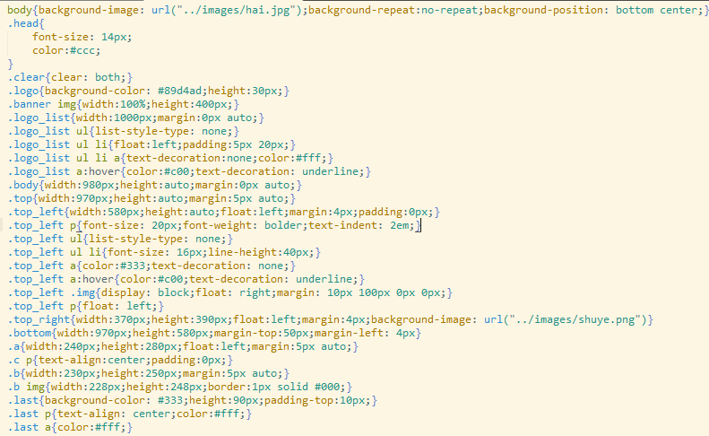

（2）添加css样式：

通用类属性：width height background

背景相关属性：background-color、background-image background-repeat、background-position background

问题表现

1. 问题表现：块级元素之间距离
2. 问题表现：背景图片的大小不好控制

设计总结

1、编写HTML代码的经验：先声明在写整体的结构页头、主体、页尾。

2、CSS布局经验：使用float,position等css样式

3、设置 CSS 样式经验：先设置css样式的通用样式，在设置，其特有的css样式。

4、调整浏览器兼容性经验：用不同的浏览器打开页面，查看不同点，再调整css样式。

课程小结

1. HTML内容：链接、列表、表格、表单
2. CSSS内容：文字样式、背景样式、定位、块级元素、盒子模型。
3. 网上参考内容：图片、新闻通过千库网、新浪等上查询到的。

**参考文献**

1. http://blog.sina.com.cn/lm/top/rank/（看看别人的博客）

2. http://qzone.qq.com/index.html

3. CSS 盒子模型及 DIV 布局 4. 浏览器对 CSS 的兼容性：

http://www.div-css.com/html/XHTML-CSS/hack/1136667.html http://www.divcss5.com/css-hack/c23.html http://www.divcss5.com/css-hack/